РЕПУБЛИКА БЪЛГАРИЯ

Министерство на земеделието и храните
Областна дирекция “Земеделие” Разград

ИНФОРМАЦИОНЕН БЮЛЕТИН
ЗА ЗЕМЕДЕЛСКИТЕ СТОПАНИ В ОБЛАСТ РАЗГРАД

БРОЙ 2
февруари 2017 г.

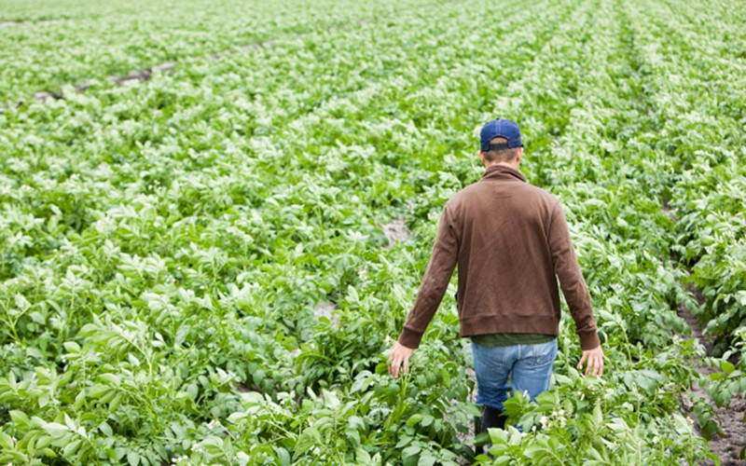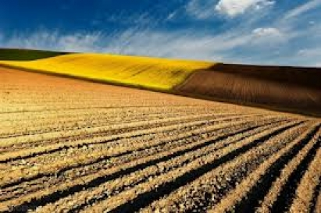

УВАЖАЕМИ ЗЕМЕДЕЛСКИ СТОПАНИ, ПРЕДОСТАВЯМЕ ВИ ИНФОРМАЦИЯ ЗА:

Директни плащания

На 24 януари 2017 г. в Брюксел се проведе 45-то заседание на Комитета по селскостопански фондове. На него единодушно беше прието Решение за изпълнение на Комисията по отношение на месечните плащания от ЕФГЗ за разходите, извършени от Разплащателните агенции на държавите членки за декември 2016 г. Съгласно таблицата в Приложението към същото месечните плащания за България възлизат на 276 641 998,97 евро.

От 27 януари 2017 година земеделските стопани могат да проверят дали заявените от тях площи попадат изцяло или частично в обхвата на специализирания слой „Площи, допустими за подпомагане” за кампания 2016 г. чрез Система за индивидуална справка по Директни плащания на електронната страница на ДФ „Земеделие“. Проектът на специализирания слой е одобрен със заповед на министъра на земеделието и храните и е предаден на Държавен фонд „Земеделие“ – Разплащателна агенция (ДФЗ – РА) за извършване на кръстосани проверки, калкулации и изплащане на субсидии по схеми и мерки за директни плащания на площ.
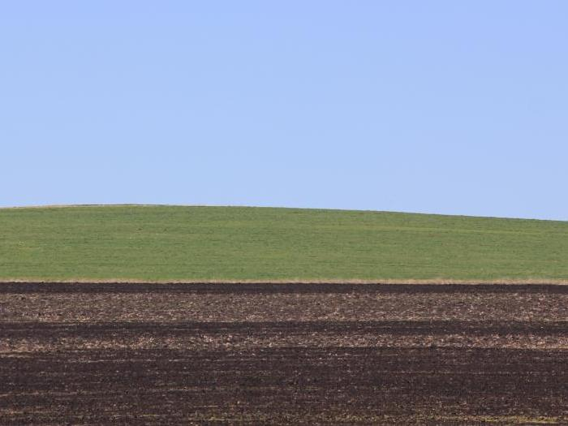

При несъгласие с посочените данни, в срок до 10 февруари 2017 г. включително, кандидатите могат да подават възражения до министъра на земеделието и храните. След разглеждането на всички постъпили възражения ще бъде подготвен и финалният специализиран слой „Площи, допустими за подпомагане” за кампания 2016. На базата на тази актуализирана информация ДФ „Земеделие” – РА ще извърши окончателните оторизации по схемите и мерките на площ.

Срокът за пререгистрация на земеделските стопани по реда на Наредба №3 от 29 януари 1999 г. за създаване и поддържане на регистър на земеделските стопани изтича на 28 февруари 2017 година. От Кампания 2015 чрез Закона за подпомагане на земеделските производители се въвежда изискването всички кандидати за директни плащания да бъдат регистрирани като земеделски стопани по чл.7 от закона. Регистрацията се извършва по реда на Наредба №3 от 29 януари 1999 г. за създаване и поддържане на регистър на земеделските стопани. Регистрационният режим обхваща юридически лица, еднолични търговци и физически лица, които стопанисват земеделска земя и/или осъществяват производство на земеделска продукция. Регистрацията се извършва от земеделските стопани, в съответната областна дирекция „Земеделие” по постоянния адрес на физическото лице или едноличния търговец или по седалището на юридическото лице, въз основа на попълнени от тях анкетни карти с анкетни формуляри. Земеделските стопани, които започват дейността си през текущата година могат да се регистрират по смисъла на наредбата и след 28 февруари 2017 година.

Пазарна подкрепа

Цената на млякото се възстановява, но още не е стабилна. Бъдещето на пакета за мляко. На 23 януари 2017 г. комисарят по земеделие г-н Фил Хоган заяви по време на пресконференция в Брюксел, че цената на млякото в ЕС се е увеличила с 25%, спрямо цената през м. август 2016 г., но това възстановяване не е стабилно. На фона на демонстрациите на производители, които изсипаха един тон мляко на прах пред сградите на Съвета и на ЕК в Брюксел, Хоган даде уверения, че Комисията е подходила с повишено внимание при връщането на пазара на интервенционните запаси от обезмаслено мляко на прах.



В рамките на три търга за продажба на 20 хил. тона обезмаслено мляко на прах от интервенционните запаси, ЕК на два пъти е отхвърлила оферти с твърде ниски цени. Малтийското председателство на Съвета заяви, че ситуацията остава нестабилна, въпреки наблюдаваното подобрение. Производителите са загрижени, тъй като все още продават на загуба, посочи г-н Родерик Галдес, министър на земеделието на Малта. По отношение на пакета за млякото, при оценката направена от Съвета на министрите по земеделие на 23 януари 2017 г., повечето държави членки изразиха подкрепа за удължаване на правилата му след 2020 г. Според някои държави разпоредбите на пакета за колективно договаряне трябва да обхванат всички сектори на земеделието. Други са готови да подкрепят това предложение, ако разширяването на обхвата на правилата е доброволно. Трети считат, че въпреки някои добри резултати, пакетът за мляко не е успял да предотврати кризата в сектора. Няколко страни членки са поискали от Комисията да представи предложения за засилване на позицията на земеделските производители във веригата за предлагане на храни.

По-бързо разрешаване на износ на захар извън квотите иска индустрията. Съгласно правилата на СТО, ЕС може да изнася до 1.35 млн. тона захар извън определените квоти, които да бъдат използвани за производство на биогорива и за други промишлени нехранителни продукти. Производителите на захар призовават Комисията да гласува възможно най-скоро втория транш за износ на извънквотна захар за 2016/2017 пазарна година (700 000 тона), за да се предоставят допълнителни възможности за сектора. Те са разочаровани, че гласуването не е проведено още през декември 2016, а е предвидено за края на февруари т.г.

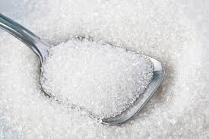
Представителите на индустрията настояват Комисията да създаде най-добрите условия, за да бъде подготвен сектора за периода след отпадане на квотите от 30 септември т.г. Комисар Хоган коментира, че Комисията анализира внимателно ситуацията на пазара, за да се осигури плавен преход към ситуацията на пазара след отпадането на квотите. Данните показват, че цената на захарта в ЕС се възстановява, като през октомври 2016 г. достига 470 евро/тон (при 417 евро/тон през октомври 2015 г.), а по предварителни данни за ноември 2016 г. цената е 483 евро/тон.

Доброволни или задължителни мерки срещу нелоялните търговски практики? На 24 януари т.г беше публикувано проучване, оценяващо като положителна инициативата за справяне с доброволни мерки с нелоялните търговски практики във веригата за доставки на храни. 71% от анкетираните са заявили задоволство от прилагането й. С най-голям дял в инициативата са представени производителите (65.2%), следвани от търговците на едро (25.2%) и търговците на дребно (7.3%). Делът на обединените селскостопански производители остава нисък (2,3%). Европейският комисар за земеделие Фил Хоган представи предложения за подобряване на позицията на земеделските производители по веригата на предлагането на храни през 2017 г. Членовете на Европейския парламент, НПО в земеделието и все по-голям брой държави членки призовават за обвързващо законодателство на ниво ЕС. Копа Коджека също не одобрява инициативата за доброволни мерки и счита, че единствено законодателни действия могат да доведат до намаляване на нелоялните търговски практики в хранителната верига. Търговците на дребно обаче са категорично против законодателни мерки.

Със заповеди на министъра на земеделието и храните от 10.02.2017 г. са признати 16 групи производители (ГП) и организации на производители (ОП) на земеделски продукти, от които 9 ГП в сектор „Мляко, 2 ГП в сектор „Плодове“, 1 ГП в сектор „Медицински и етерично-маслени култури“, 1 ОП в сектор „Зърнено–житни и маслодайни култури“, 1 ОП на зеленчуци и 2 ОП в сектора на плодове и зеленчуците. Организациите и групите на производители бяха признати в съответствие с изискванията на Наредба № 12/2015 г. за условията и реда за признаване на организации на производители на земеделски продукти, асоциации на организации на производители и на междубраншови организации, и на групи на производители и на Наредба № 11/2007 г. за условията и реда за признаване на организации на производители на плодове и зеленчуци и на техните асоциации и за условията и реда за одобряване и изменение на одобрените оперативни програми.

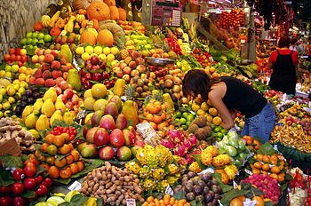
Всичките 16 ГП и ОП са учредени по инициатива на техните членове и са с правен статут на дружество с ограничена отговорност. В тях членуват общо 105 земеделски стопани регистрирани по Наредба № 3/1999 г. Те са създадени за постигане на следните цели: концентрация и пласиране на пазара на произведената от членовете продукция, както и за нейното планиране и адаптиране към пазарните изисквания, по-специално по отношение на качество и количество, и за съвместното й пускане на пазара, включително подготовка за продажби, централизация на продажбите и доставки за купувачи на едро.

Политика по промоции на земеделски продукти

Комисарят по Земеделие, г-н Фил Хоган ще посети Канада в периода от 1 до 3 май 2017 г., като се предвижда да бъде придружен от делегация oт представители на европейски търговски дружества и организации на производители от ключови сектори на търговията на ЕС и Канада (сектор млечни продукти, по-специално сирене, вино и спиртни напитки, преработени земеделски продукти, зърнени култури, плодове и зеленчуци и др.) По време на посещението се предвижда да бъдат проведени официални срещи с представители на политическия и бизнес елит на Канада, както и промоционални дейности като семинари, бизнес срещи и медийни събития. Съществен елемент от посещението в Канада ще бъде откриването на 2 май 2017 г. на изложението SIAL Торонто 2017 г., както и на специален щанд на ЕС, като ЕС ще бъде „почетен регион” на това изложение. Участниците следва да поемат разходите за пътуване и настаняване. Заинтересованите организации и дружества са поканени да попълнят онлайн заявка на ел.адрес: https://ec.europa.eu/eusurvey/runner/HLMAGRICanada2017, в срок до 20 февруари 2017 г. Практически въпроси могат да бъдат поставени на ел.адрес: chafea-agri-events@ec.europa.eu .

Политика по качеството

В МЗХ бяха изготвени бележки и коментари, касаещи заявлението-спецификация и приложените към него документи за регистрация на „Прясно месо от Източнобалканска свиня“ като Защитено наименование за произход.

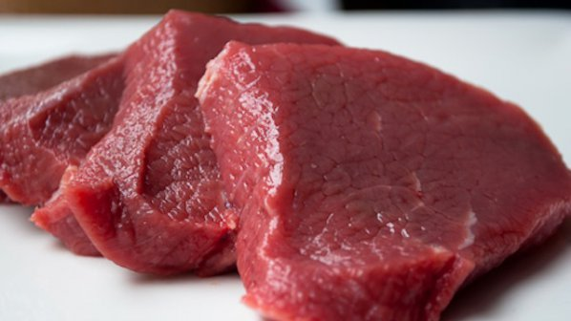

Необходимо е да бъде допълнена част от изискуемата документация, съставляваща досието на продукта, съгласно Наредба 16 от 14.09.2007 г. за подготовка и представяне на искания до Европейската комисия относно земеделските продукти и храни със защитени географски означения и традиционно специфичен характер, за контрол за съответствие с продуктовата спецификация и поддържане на база данни на производителите и контролиращите лица. Бележките по съдържанието на заявлението-спецификация имат за цел прецизиране и допълване на информацията за суровините, метода на производство, начина на опаковане и етикетиране, обяснението на връзката между притежаваните характеристики, добро име и известност на продукта и географската област на производство, както и разписване на процедури за проследяемост на произхода на суровините и реализацията на готовия продукт. Бележките бяха изпратени до групата-заявител - „Асоциацията за развъждане и съхранение на Източнобалканската свиня“ (АРСИС), гр. Шумен, която има едномесечен срок да ги отрази и да подаде коригираната заявка в МЗХ.

В Официалния вестник на ЕС, брой L 19/25.01.2017 г., беше публикуван регламент за изпълнение за одобрение на изменения, които не са несъществени, в спецификацията на наименование, вписано в регистъра на Защитените наименования за произход (ЗНП) и защитените географски указания (ЗГУ) на ЗГУ„Speck Alto Adige“/„Südtiroler Markenspeck“/„Südtiroler Speck“ – местен италиански продукт от свински бут. В Официалния вестник на ЕС, брой L22/27.01.2017 г., бяха публикувани регламенти за изпълнение за одобрение на изменения, които не са несъществени, в спецификацията на наименование, вписано в регистъра на ЗНП и ЗГУ на ЗНП „Ossau-Iraty“ – френско сирене, както и на ЗНП „Pomme de terre de l’île de Ré“ – френски картофи. В същия брой, беше публикуван регламент за изпълнение за вписване на наименование в Регистъра на защитените наименования за произход и защитените географски указания на земеделски и хранителни продукти на ЗГУ „Raclette de Savoie“ – френско сирене. В брой С 25/25.01.2017 г беше публикувано заявление за внасяне на изменения, които не са несъществени, в спецификацията на ЗНП „Picodon“ – френско сирене. В Официалния вестник на ЕС, брой C 29/28.01.2017 г., бяха публикувани заявления за регистрация на защитените географски указания от Обединено кралство - ЗГУ „Traditional Welsh Cider“ – сайдер от ябълки и ЗГУ „Traditional Welsh Perry“ – сайдер от круши. Публикациите предоставят право на мотивирано възражение срещу заявката от всяко физическо или юридическо лице, което има правен интерес, местожителство или седалище в държава членка, различна от тази, която кандидатства за регистрация или изменение, или от трета страна. Уведомлението за възражение трябва да бъде изпратено до ЕК в срок от три месеца от датата на публикацията.

